MENINGKATKAN KETERAMPILAN BERBICARA MENGGUNAKAN METODE FREE WHEEL PADA DEBAT SISWA
KELAS XI SMA NUR HASANAH MEDAN
TAHUN PEMBELAJARAN 2019-2020

SKRIPSI

Oleh
SARINI PANE
NPM. 161234144

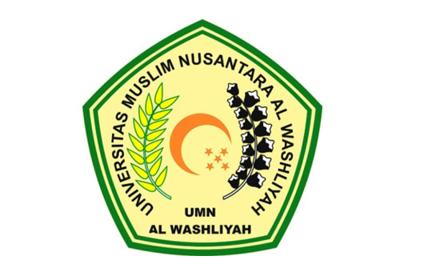

FAKULTAS KEGURUAN DAN ILMU PENDIDIKAN

FAKULTAS KEGURUAN DAN ILMU PENDIDIKAN
UNIVERSITAS MUSLIM NUSANTARA
AL-WASHLIYAH
MEDAN
2020
MENINGKATKAN KETERAMPILAN BERBICARA MENGGUNAKAN METODE FREE WHEEL PADA DEBAT SISWA
KELAS XI SMA NUR HASANAH MEDAN
TAHUN PEMBELAJARAN 2019-2020

Diajukan untuk Memenuhi Salah Satu Syarat Untuk Memperoleh Gelar Sarjana Pendidikan pada Fakultas Keguruan dan Ilmu Pendidikan Jurusan Pendidikan Bahasa dan Seni Program Studi Pendidikan Bahasa dan Sastra Indonesia
Universitaas Muslim Nusantara Al-Washliyah

Oleh
SARINI PANE
NPM. 161234144

FAKULTAS KEGURUAN DAN ILMU PENDIDIKAN

FAKULTAS KEGURUAN DAN ILMU PENDIDIKAN
UNIVERSITAS MUSLIM NUSANTARA
AL-WASHLIYAH
MEDAN
2020

